الفصل الأول : معنى الخط العربي :

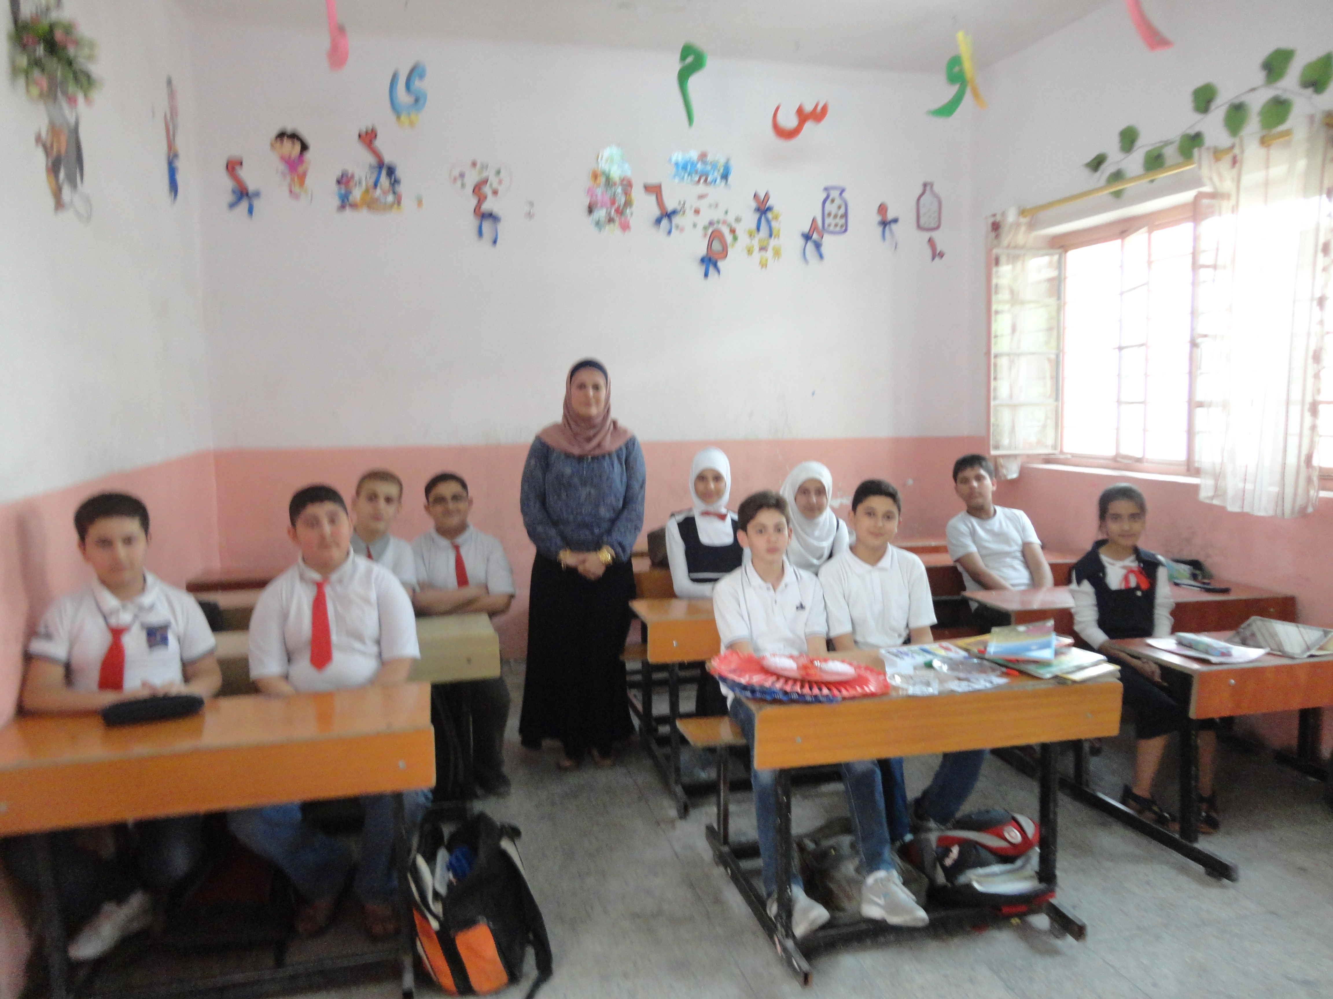

الهدف التعليمي :
يهدف الفصل تعريف واستيعاب المتعلمبن الجوانب المعرفية والمهارية والوجدانية لفن الخط العربي .
الأهداف السلوكية :
يكون المتعلم قادرا على أن :
- يعرف معنى الخط العربي .
- يعرف أهمية الخط العربي واهدافة .
- يعرف أسباب ضعف الكتابة عند التلاميذ ويعالجها .
- يعرف أدوات ومستلزمات الخط العربي وكيفية استخدامها .

_ الخط العربي :
لقد تعددت التعاريف لمعنى الخط العربي في الكثير من المصادر والمراجع ومن هذه التعاريف ما يأتي :
- هو خط القلم إي كتب ، وخط الشئ يخطه خطا : كتبه بقلم أو غيره ، وفي حديث معاوية أنه سال رسول الله صلى الله عليه واله وسلم عن الخط فقال : كان نبي من الأنبياء يخط فمن وافق خطه فذاك .
- هو احد الفنون التشكيلية الذي يتجاوز دوره من وسيلة لنقل المعلومات ، ليصبح غاية متكاملة ، روحانية الجمالية ، وتجريدية المفهوم ، وهو مهيأ أصلا ، مدلولا وتركيبا ، لتأدية هذه المهمات واحتلال تلك المكان ، لما يحيط به من قدسية ، ولما تضمنت تسطيراته والتواءاته من حركة إيقاعية وتركيب متوازن متناغم .
- وسيلة للعلم والمعرفة وهو مظهر من مظاهر الجمال ، نما وتحسن وتعدد وأصبح ترفا فنيا لم تبلغه أية امة من الأمم .
- هو فن الكتابة والخط الجميل هو كتابة الكلمات والعبارات بنظام معين بغرض توضيح أو تجميل الكلام المكتوب لأهمية هذا الكلام .
- هو الوسيلة التي تعبرعما في النفس ، وتدل على الكلام ، وهو لغة التفاهم بواسطة القلم دون اللسان ، سواء في ذلك الارقام العددية ، والحروف الهجائية والكتابة المختزله وحتى الكتابة الصورية ، والرمزية ، والمسمارية وغيرها مما استعملة الامم والاقوام القديمة .
- وسيلة للمعرفة ، ونقل الأفكار وقد لبس لباسا قدسيا مجودا جميلا بكتابة آيات القران الكريم ، ثم أصبح فنا يزين الكتب والدواوين وجدران وسقوف المساجد والعمائر الفخمة.
- هو فن جميل لكتابة الحروف والكلمات بشكل متناسق على وفق قواعد الخط العربي الذي وضعها كبار الخطاطين فسار عليها جميع الكتاب والخطاطين قديما وحديثا .
أهمية الخط العربي :
من المعلوم إن للخط العربي قواعداً وأصولاً مختلفة في تعليم أنواع الخط العربي ، كخط الثلث أو خط النسخ أو خط الرقعة وكذلك خط الكوفي والديواني والتعليق وغيرها من الخطوط العربية ، ومن الأفضل إن نختار القواعد والأساليب السهلة في تعليم بعض أنواع الخط العربي ، ولا سيما التي لها علاقة بالنسبة للكتب المنهجية والمقرر تدريسها في المرحلة الابتدائية ولا سيما الصفوف الأولى ، وعلى المعلم او المربي يسير حسب القواعد والأصول الخاصة بكل نوع من أنواع الخطوط العربية حيث إن لكل حرف من الحروف في هذه الأنواع نسبا وقواعد معينة ومعلومة ، فيقوم المعلم بتوضيح هذه القواعد بصورة عملية على السبورة ويعيد كتابة الحروف إن أمكن عدة مرات منفصلا أو متصلا ثم يكتبه بأشكاله في موضعه في الكلمة . لا يختلف اثنان على أهمية تدريس الخط ، وتظهر أهمية تدريسه فيما يلي:
- وضوح الخط ييسر فهم المقروء ، ويوضح فكرة الكاتب .
- الارتياح النفسي عند قراءة النص المكتوب بخط واضح وجميل ،وهذا ما يلاحظه المدرس أو المعلم في أوراق إجابات الطلاب في الامتحانات ، فالمصحح قد يتأثر نفسيا عند التصحيح .
- سهولة القراءة وتوفير الوقت عندما يكون الخط واضحًا ، ومن هنا قد يكون سببًا في تنمية مهارة القراءة ، لأن الكتابة ترتبط بالقراءة .
- الخط من الفنون الجميلة الراقية التي تشحذ المواهب ، وتربي الذوق ، وترهف الحس، وتغري بالجمال والتنسيق .
- قد يكون الخط مجالاً لتعليم الطالب بعض المثل والقيم الأخلاقية ، وذلك إذا تم اختيار المادة المناسبة من القرآن والسنة ، والشعر والتراث العربي .
- - كما تظهر أهمية تدريس الخط من خلال الصفات الخُلقية والتربوية التي يكتسبها الطالب من خلال تعلمه الخط ، ومنها على سبيل المثال :
النظافة ، والترتيب والتنسيق ، ودقة الملاحظة ، والتعود على الصبر ، والأ نتباه ، والابتكار ، والحكم الصائب .
_ الأهداف التربوية والتعليمية للخط العربي :
- يعزز المثل والقيم الإسلامية لدى التلاميذ ويتأتى هذا من خلال اختيار النصوص الإيمانية من حكم وأمثال ذات معنى تربوي توجيهي .
- تنمو ثروة التلميذ اللغوية من خلال كثرة المشق والكتابة للنصوص الدينية والأدبية .
- يتمكن من رسم أشكال الحرف رسمًا صحيحًا وذلك عن طريق كثرة التمرن عليها .
- يجيد الكتابة بيسر وسهولة .
- تتكون لديه الرغبة في الكتابة بخط جميل .
- يكتسب الطريقة الصحيحة في مسك القلم ، وحسن الترتيب ، وجمال التنسيق ، ومحاكاة النماذج الخطية الجميلة .
- يتعود الجلسة الصحيحة والدقة والنظافة والتأني .
- يعرف بعض أنماط الخط العربي وقواعدها الخاصة .
- ينمو ذوقه الفني ، وحسه الجمالي من خلال النظر واستخدام التفكير البصري إلى إعمال كبار الخطاطين ، وهذا يعود إلى وعي المعلم على استعمال وسائل العرض والأجهزة الرقمية وقوة جاذبيتها لدى الطلبة .
- يكشف تعليم الخط عن الموهوبين ويشجع على الإبداع.
_ أسباب ضعف الكتابة عند الطلبة :
- معلم المرحلة الأولى لاسيما معلم الصف الأول الابتدائي لأن هناك فرق بين كتابة المعلم على السبورة وما مكتوب في القراءة .
- عدم تعويد الطلبة على الكتابة فوق السطر والالتزام بقواعد الخط العربي ومعرفة الحروف التي تستقر على السطر والحروف التي تكتب تحت السطر ، وهذه الملاحظة تعود إلى التأثر الذي يحصل من خلال استعمال المعلم إلى السبورة التي تكون خالية من السطور ،والدفتر الذي يستعمله الطالب يكون مسطر مما يؤدي إلى تشتت ذهن الطالب لاسيما في الصف الأول الابتدائي .
- عدم التفريق بين الحروف المتشابهة في الرسم مثل الفاء والقاف والعين الوسطية .
- عدم التفريق بين حرفي الحاء والصاد .
- عدم التفريق بين الصاد والطاء ، لاسيما ون اغلب الطلبة يجهل وضع (الركزة ) إلى حرف الصاد .
- جهل المعلم بأهم قواعد الخط العربي وهذا ينعكس سلبا على كتابة الطلبة بصورة عامة .
- مما ابتلى به في الأونه الأخير حذف كراسات الخط العربي من المدرسة الابتدائية .
- إسناد مادة الخط العربي إلى مدرس اللغة العربية الذي قد يفتقد إلى أهم المعلومات والقواعد الخاصة بالخط العربي .
- وشر ما ابتلى به الخط العربي أيضا حذف حصة الخط العربي من قسم اللغة العربية في كليات التربية الأساسية في جمهورية العراق .
- قلة الواجبات الكتابية التي تعطى إلى طلبة المرحلة الابتدائية وعدم الاهتمام في تقويمها والوقوف على أهم الاخطاء الكتابية والإملائية.
- قلة المعارض والمحاضرات في المدارس الابتدائية لما لها أهمية في توعية الطلبة والنهوض بالاهتمام بالخط العربي في مدارسنا .
- أهم المقترحات لعلاج ضعف الكتابة عند التلاميذ :
- فصل الخط العربي عن حصة اللغة العربية وجعله مادة دراسية مستقلة لها منهج ومفردات دراسية ودرجة مستقلة ،ومعلم من ذو الخط الجيد يدرس الخط العربي وان تخضع هذه المادة في الامتحانات الوزارية اسوةً بالمواد الدراسية الأخرى .
- إعداد مدرسي الخط العربي إعدادا فنيا وتربويا ، إن يكون من خريجي معاهد الفنون الجميلة وكليات الفنون الجميلة ، قسم الخط العربي ، اسوتا بالمواد الدراسية الأخرى ، وليس الخط العربي اقل شأن ولا اقل حاجة إلى الدرس الكفء الذي يعد إعدادا خاصا .
- إعادة كراسات الخط العربي إلى المدارس الابتدائية لأنها تعد منهجاً يسير علية الطالب والمعلم ، لما لها من الأهمية العلمية والتربوية .
- إعداد كراس للخط العربي لمرحلتي المتوسطة والإعدادية ، وإفراد درس للخط العربي يسند تدريسه إلى مدرس اختصاص في الخط العربي ومن خريجي قسم الخط العربي في كلية الفنون الجميلة .
- العناية بالأمشق والنماذج واللوحات والحروف البارزة ونحوها من الوسائل المعينة على تعلم الخط العربي والنهوض به .
- تعليم الطلبة الجلوس الصحيح لاسيما في المرحلة الابتدائية .
- تعليم الطلبة المسكة الصحيحة للقلم عند الكتابة .
- وضع سطور على السبورة لاسيما في المرحلة الابتدائية ليتم التوافق بين الدفتر الذي يكتب به الطالب والسبورة .
- الاعتناء بزيادة الواجبات البينية وتقويما والوقوف على الأخطاء المهمة وتلافيها .
- إعادة تدريس مادة الخط العربي إلى طلبة قسم اللغة العربية في كليات التربية الأساسية ، وإسناده إلى أساتذة أكفاء من ذوي الاختصاص والخبرة في الخط العربي .
فتح دورات مستمرة لمعلمي ومعلمات اللغة العربية في مجال قواعد الخط العربي وأصوله . العوامل المؤثرة في تعلم الخط العربي : -
على معلم إن يضع الأسئلة قبل البدء بالتدريس أو التدريب وأن يراعي تحقيقها وكتابتها في دفتر الخطة كما يأتي :-
1- لماذا ندرس أو ندرب ( الأهداف ).
2- من ندرس أو ندرب ( التلميذ ) .
3- ماذا ندرس أو ندرب ( المادة التعليمية – المنهج ) .
4- كيف ندرس أو ندرب ( طريقة التدريس ) .
أسس تعلم الخط العربي :-
الخط العربي هو احد المواد الدراسية المقررة في المرحلة الابتدائية ، ويسهم بمساعدة التلميذ على كتابة الحروف الهجائية بصورة صحيحة وواضحة وبما أن الخط العربي يعد من المهارات اليدوية التي تنمي القدرات الكتابية والتعبيرية الأبتكارية لدى التلاميذ لذا فأن من أسس الخط العربي هي : -
1- يجب اختار النماذج من العبارات السهلة التي يفهمها التلميذ .
2- يزداد إقبال التلميذ على الكتابة إذا كانت العبارات سائغة مثيرة ، لا يفكر فيها لفظا صعبا ، أو فكرة لا تمتلئ لها نفسه .
3- ينبغي مراعاة الجلسة الصحيحة للتلاميذ .
4- الكتابة عمل شاق لذا يجب على المعلم إن يخفف من أعبائها على التلميذ ، وتتخلل أوقات الكتابة فترات للشرح والإرشاد .
5- ينبغي أن تنتهز حصة الخط العربي لأخذ التلاميذ بطائفة من العادات الحسنة كالنظام والنظافة والطريقة المثلى لامساك القلم .
6- ينبغي تعليم التلاميذ استخدام الكتابة على السطر والالتزام بالقواعد الخاصة بالحروف التي تستقر فوق السطر ،والحروف التي تنزل عن السطر ،وعلى المعلم عند الكتابة على السبورة إن يرسم سطر على السبورة ويكتب على السطر ليعود التلميذ على ذلك .
7- يترك التلاميذ أحرار ا في الكتابة فلا يقيدون بالسير معا من حيث البدء والانتهاء فلكل تلميذ سرعة خاصة به ، على إن يؤخذ التلاميذ جميعا بالدقة والإجادة .
8- تتضمن وظيفة المعلم في تقويم خط التلاميذ ، من حيث الإرشاد الفردي ، والإرشاد الجماعي ويحسن إن يقدر لكل تلميذ درجة مناسب خطه .
معلم الخط العربي :-
غالبا ما يكون للمعلم الخط العربي في المدارس لابتدائية دورا تشجيعيا متعاطفا أكثر ما يكون دورا تدريبيا مباشرا ،وذلك لعدم امتلاكه المهارات التي تمكنه من تعليم هذا الفن الجميل ولا يمكن إن يؤدي تعليم الخط العربي بصورة ناجحة دون إن يكون المعلم مدركا لطبيعة ما يقوم به ما يقوم به اتجاه التلاميذ وعدم معرفة الفروق الفردية عندهم وأن معرفة هذه الفروق هي افضل مفتاح للوقت على استعدادهم الخاص .
لذا فأن أهم المشكلات التي تعترض العملية التعليمية والتربوية في تعليم الخط العربي في المرحلة الابتدائية هي مشكلة إعداد معلم الخط العربي وتأهيله ليمتلك إمكانية توجيه التلاميذ توجيها فنيا صحيحة ، وشر ما ابتلى به الخط العربي إن اسند تدريسه إلى طائفة من معلمين ليس لهم إلمام بقواعده ، فهم عاجزون عن تعليمه وأكثر خطهم ردئ فهم عاجزون عن تقديم المثل الجيدة الجديرة بالمحاكاة ،والشر الأكبر من ذلك يقوم المعلم بخط عبارة في الامتحانات بخط ردئ ويطلب من الطالب إن يحاكي هذه العبارة ،والأجدر به إن يختار نصا مخطوطا من كتب وكراسات الخط العربي ويضعه أنموذجا في ورقة الامتحان لمحاكاته ، أو الأستعانه بخطاط .
مواصفات معلم الخط العربي :-
لمعلم الخط العربي مواصفات تؤهله إن يكون المعلم الناجح والمناسب في تعليم هذا الفن الأصيل ، لذا فأن أهم هذه المواصفات هي :-
1- إن يكون مؤهلا تعليميا في مجال الخط العربي أو من خريجي معهد الفنون الجميلة قسم الخط العربي .
2- إن يكون قادرا على اكتشاف مواهب التلاميذ وتنمية قدراتهم الخطية والفنية والإبداعية .
3- إن يكون متمكناً من مادته التي يعلمها ، فيقوم بذلك بكل ثقة وأطمئان لأنه يثق بنفسه وبقدراته ، وهو قادر على مواجهة المواقف الطارئة ، وقادر على اتخاذ القرار المناسب في الوقت نفسه ، ويؤمن بالتطور والنمو المستمر .
4- إن يكون عادلا في تقييمه لخط التلاميذ للتميز بين الخط الجميل والخط القبيح .
5- إن يكون مسؤولا بالنسة لمحيط البيئة والمدرسة عن طريق الخبرة غير المباشرة وأثرها عند التعليم وتشابه عمليتي الخلق والاستمتاع الفني لخلق بيئة جمالية من المدرسة .
6- إن يكون ملما في إعداد الخطة الهادفة لدرس الخط العربي من اجل تحقيق الأهداف التربوية .
- مستلزمات وأدوات الخط العربي :
تعددت الأدوات والمستلزمات التي استعملت في الخط والكتابة قديما وحديثا وقد استعمال الخطاط الكثير من الأدوات لتساعده على إخراج العمل الفني بالصورة المقبولة فنيا وجماليا ونذكر هذه الأدوات الغاية منها تعريف الطالب بأهم الأدوات التي تستعمل في الكتابة والخط العربي ومن هذه الأدوات والمستلزمات ما يأتي :
- القلم :هو الأداة التي بواسطتها تتم عملية الكتابة ،ولولا القلم لم تكن الكتابة ،وهو أداة الكتابة ، وقد ذكر في القرآن الكريم في مواضع كثيرة لأهميته في التعليم ،وقال الله في محكم تنزيله " وما كنت فيهم إذ يلقون أقلامهم أيهم يكفل مريم " (44 آل عمران ) وقد قسم الله في هذه الأداة المهمة وقال " ن والقلم وما يسطرون " كذلك جعله الله وسيلة للتعليم والقراءة حيث قال تعالى " أقرأ وربك الأكرم الذي علم بالقلم علم الإنسان ما لم يعلم " والقلم يصنع من البوص أو السعف أو الغاب أو القصب وغيرها .والقلم آلة مقدسة عند أصحاب الكتابة ،وكان صاحبه يحرص دائما بالنقش عليه وزخرفته ويحافظ عليه بأن يجعله في ( قراب ) وهو عبارة عن اسطوانة تصنع من العاج وهي مصممة لحمل القلم والهدف منه الحفاظ على القلم من التلف ، والقلم آلة مقدسة عند أرباب الصنعة ( الكتابة ) وقد حدثني أستاذي الدكتور عبد المنعم خيري يوما عن قدسية القلم ( بأن الأستاذ الدكتور سلمان الخطاط رحمه الله كان إذا رأى قلماً ملقياً في الأرض رفعه وقبله وقال هذا الذي قسم به الله تعالى ).
إما طول القلم فيختلف حسب الاستخدام وكذلك سمكه ومن أهم أسماء القلم ( الطومار ،والجليل ، والمسلسل ، وغبار الحلية ، والمحدث،والمدمج ، والمحقق ) وتعددت أنواع الأقلام التي استعملت في الكتابة والخط العربي ونذكر أهم هذه الأنواع التي استعملت في الخط العربي وهي:

- القصبة : استعمل الخطاط القصبة للكتابة والخط وأفضل أنواع القصب هو مايسمى بالقصب الفارسي لما له من قوة وصلابة ، واستعملت القصبة في الخط العربي ولا سيما في كتابة العبارات بالأحجام الكبير ،وهناك أنواع متعددة من القصب حيث يقوم الخطاط ببري القصبة (القط ) بواسطة السكين،انظر الشكل (1) في ادناه يوضح اقسام القصبة :

سن القصبة (المنقار) الظهر العقد (الذيل)
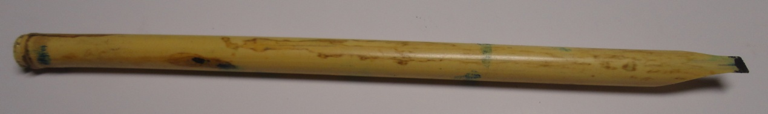

البطن
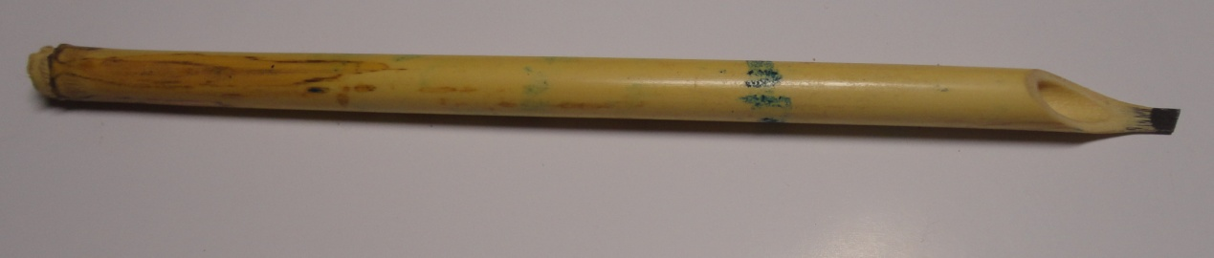

الجلفة الجانبان
الشكل (1) يمثل اقسام القصبة
- السلاية المعدنية : احد ألآت الكتابة التي يستخدمها الخطاط لا سيما عند كتابة الحروف الدقيقة ، وأكثر ما يستعملها الخطاط عند الكتابة في خط النسخ ، وتتكون السلاية من الحامل أو المقبض والسلاية المعدنية ، ويجري قط رأس السلاية بوساطة كاغد السمباد الناعم وذلك بشحذ السلاية عليه وبالميلان المطلوب ثم تحرق رأس السلاية بنار جدا هادئة الغاية منها إعطاء السلاية الصلابة ، وهي على أحجام متعددة انظر شكل (2)

المقبض(الحامل) بطن السلاية راس السلاية ظهر السلاية
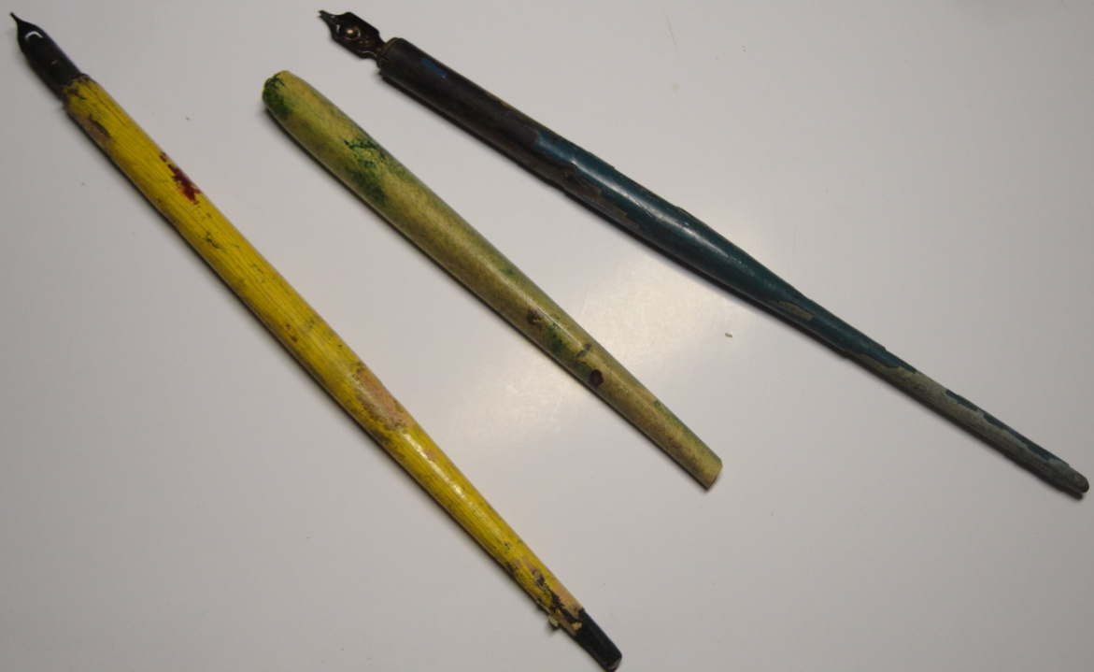

المقبض

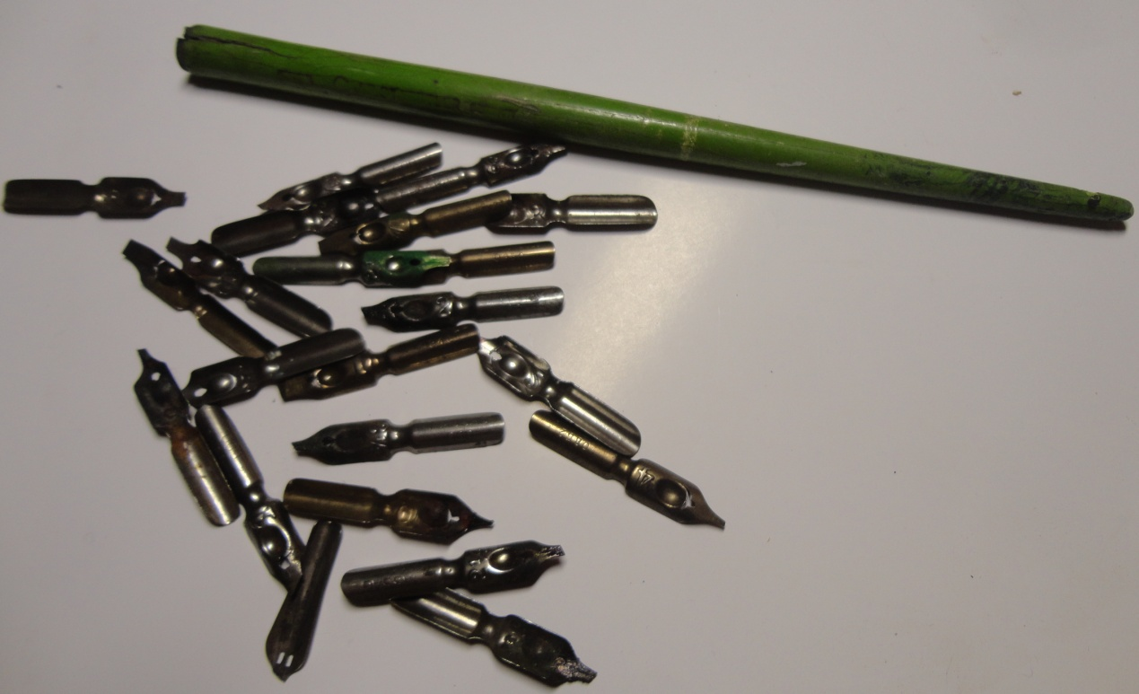

الشكل (2) يوضح شكل السلاية إحجام السلايات

- أقلام الخط: هناك أنواع متعددة من أقلام الخط العربي التي يستعملها الخطاط في الكتابة لا سيما في بداية حياته وذلك لسهولة حمله واستعماله في التدريبات وفي كثرة المشق وهو على أنواع متعددة منها ذو ستة سلاميات ومنها ذو سلاية واحدة ،انظر شكل (3).
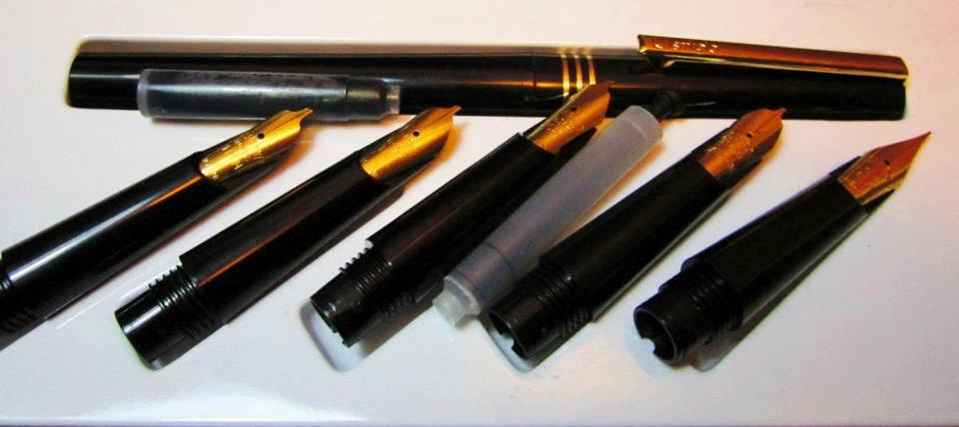

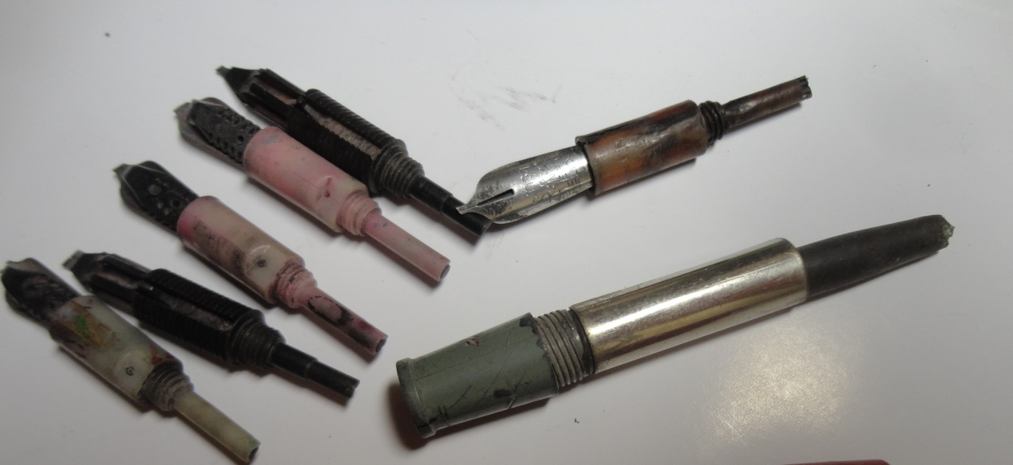

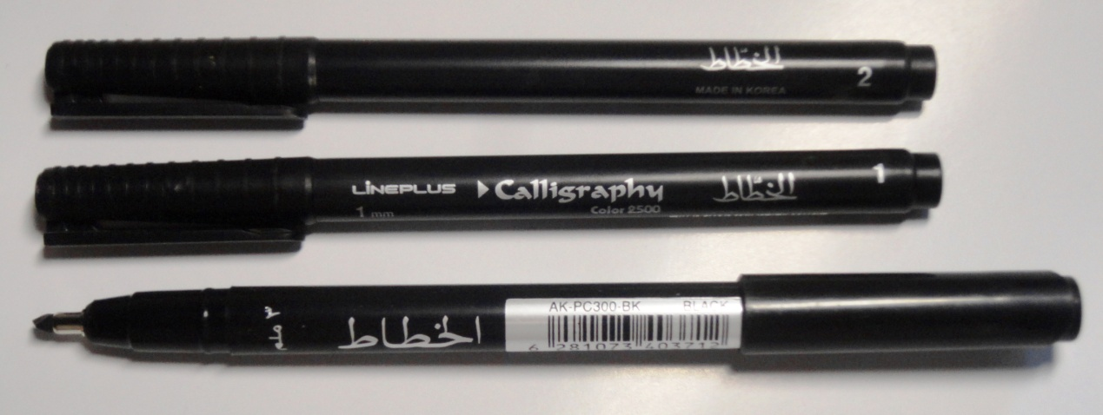

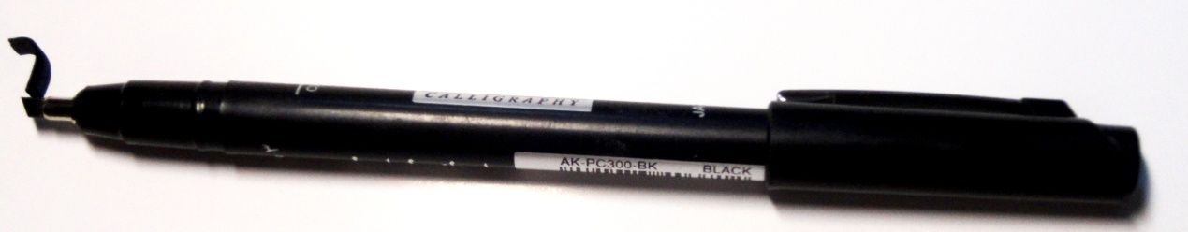

الغطاء الظهر سن القلم
الشكل (3) أقلام الخط العربي
وهناك أقلام أخرى يستعملها الخطاط في الكتابة لا سيما الكتابات السريعة وحسب غلظ القلم وفقا لهدف الخط .
- المحبرة ( الطره ): إناء يوضع فيه الحبر وتكون واسعة الفوهة ويوضع داخلها الليقة " وهي خيوط من الحرير " يسكب عليها الحبر بكمية كافية للكتابة بعد تشرب الحبر في الليقة ،وبين الحين والآخر تقلب الليقة بواسطة القصبة ويضاف الحبر على الليقة كلما وجد الخطاط ضرورة لذلك ، ويهتم الخطاطون بالمحبرة ويضيف بعض الخطاطون ماء الورد إلى المحبر لعطائها عطر زكي عند الكتابة وكذلك يضاف الصمغ العربي ،والملح . وتتكون المحبرة أو الطره من:
- الوعاء . 2- الليقة . 3- الحبر ( المداد ). انظر الشكل (4)
الغطاء الوعاء الليقة
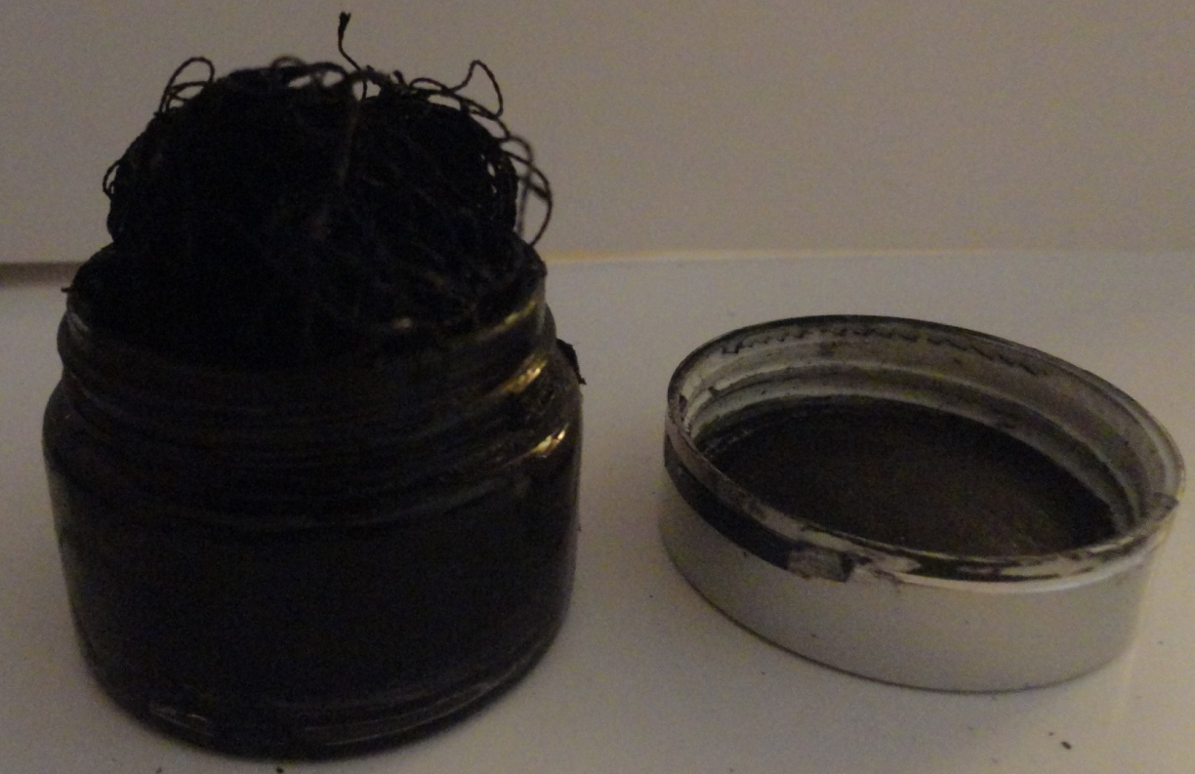

الشكل (4) مكونات المحبرة (الطره )
ويهتم الخطاط في نوع المداد الذي يستعمله في الكتابة إي إن بعض الخطاطين يصنعون الحبر بأيديهم وأفضل أنواع الحبر ما يسمى بالحبر العربي الذي يصنع من الهيس ( السخام ) والصمغ العربي ، وهناك حبر يصنع من العفص أو من قشور البصل أو قشور الرمان وحبر يصنع من الرز وهو ما يسمى بالحبر البغدادي وحبر يصنع من ماء الورد الجوري وحديد الصدأ وحبر يصنع من نوى التمر وهناك أحبار أخرى مثل الحبر الهندي والحبر الصيني ، وفي الأونه الأخيرة ظهرت أحبار في الأسواق من صنع إيراني وبالون مختلفة .

